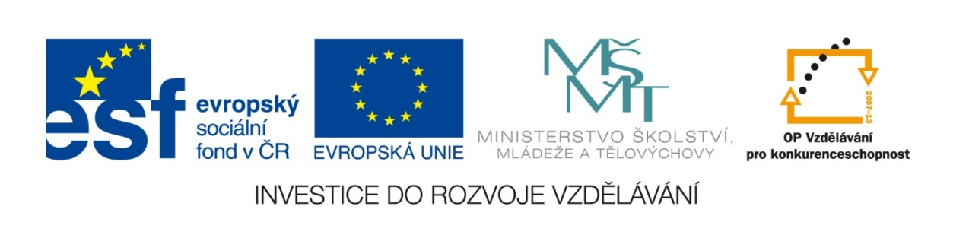

VY_32_INOVACE_10 – Vyjmenovaná slova po Z, Jazyk a jazyková komunikace,
Český jazyk , 4. ročník, Hana Štrosová

Příběhy Mikuláše a Lindy (Z)
Tatínek Mikuláše a Lindy pracuje jako pilot. Se svým letadlem létá do ciz__ny. Ovládá několik cizích jaz__ků. Z reproduktoru v letadle se často oz__vá jeho hlas, kterým informuje cestující o průběhu letu.
Děti se jely podívat za tatínkem na letiště. Ráno musely brz__ vstávat, protože cesta na pražskou Ruz__ni je dlouhá. Lindě bylo cestou trochu z__ma, ale jinak nic nekaz__lo dojmy obou cestovatelů. Na ruz__ňském letišti jim tatínek ukázal, jak letadla přilétají a jiná odlétají. Děti vše se zájmem pozorovaly a hltaly každé tatínkovo slovo. V letištní hale naraz__ly na mnoho ciz__nců, každý mluvil jiným jaz__kem. Dětem šla chvílemi hlava kolem.
Večer uléhaly plny dojmů, a Mikulášovi se dokonce ve snu zdálo, že vyz__vá cestující k odbavení.
Úkol:
Vypiš slova vyjmenovaná:

Vypiš slova příbuzná:

Vypiš slova s i/í:



